a) Tanto el sistema binario como la logica de dos niveles electricos entan representados por dos valores numeros. De este modo existe una relacion entre ambos, ya que a travez del sistema binario se puede trabajar de una manera mucho mas eficiente y rapida en un circuito que consta con una logica de dos niveles.
b) Las 3 funciones elementales son las funciones NOT, AND y OR
C) Tabla de Verdad: Se realizan en una tabla todas las posibles combinaciones de las entradas, y el resultado que daria en cada una de estas.
Representacion atravez del algebra de Boole:
Diagrama Circuital:

A | B | Q
0 | 0 | 0
0 | 1 | 1
1 | 0 | 1
1 | 1 | 0
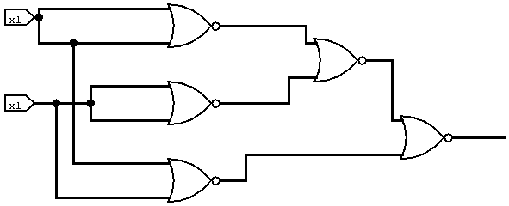
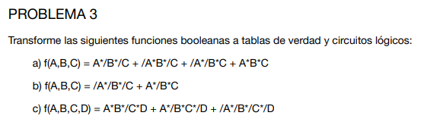
a)
A | B | C | Q
0 | 0 | 0 | 0
0 | 0 | 1 | 1
0 | 1 | 0 | 1
0 | 1 | 1 | 0
1 | 0 | 0 | 1
1 | 0 | 1 | 0
1 | 1 | 0 | 0
1 | 1 | 1 | 1
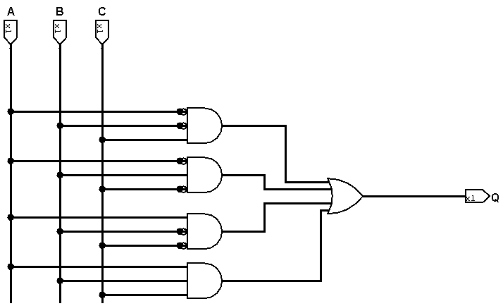

B)
A | B | C | Q
0 | 0 | 0 | 1
0 | 0 | 1 | 0
0 | 1 | 0 | 0
0 | 1 | 1 | 0
1 | 0 | 0 | 0
1 | 0 | 1 | 1
1 | 1 | 0 | 0
1 | 1 | 1 | 0
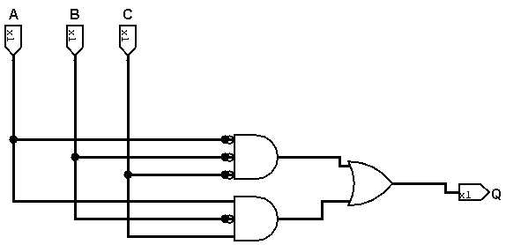
c)
A | B | C | D | Q
0 | 0 | 0 | 0 | 1
0 | 0 | 0 | 1 | 0
0 | 0 | 1 | 0 | 0
0 | 0 | 1 | 1 | 0
0 | 1 | 0 | 0 | 0
0 | 1 | 0 | 1 | 0
0 | 1 | 1 | 0 | 0
0 | 1 | 1 | 1 | 0
1 | 0 | 0 | 0 | 0
1 | 0 | 0 | 1 | 0
1 | 0 | 1 | 0 | 1
1 | 0 | 1 | 1 | 0
1 | 1 | 0 | 0 | 0
1 | 1 | 0 | 1 | 1
1 | 1 | 1 | 0 | 0
1 | 1 | 1 | 1 | 0

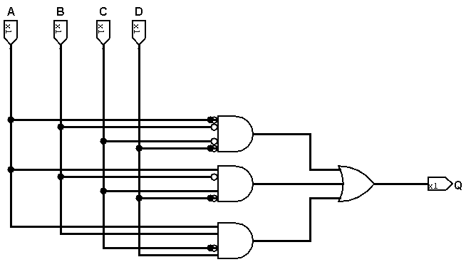
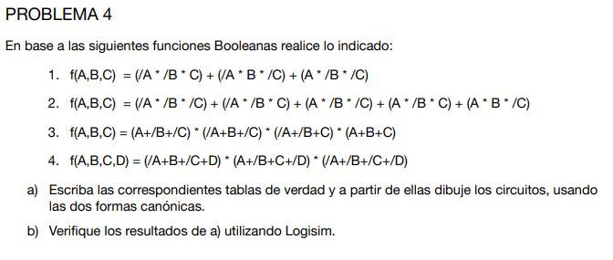
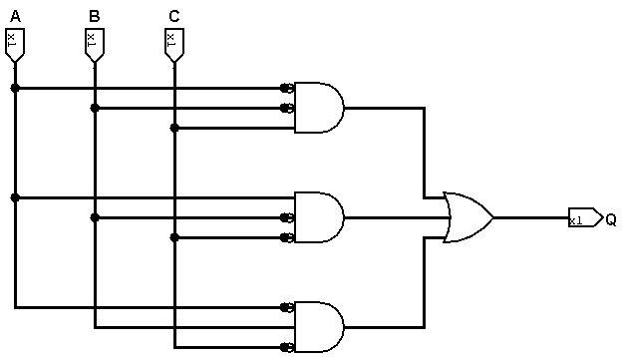
A)
A | B | C | Q
0 | 0 | 0 | 0
0 | 0 | 1 | 1
0 | 1 | 0 | 1
0 | 1 | 1 | 0
1 | 0 | 0 | 1
1 | 0 | 1 | 0
1 | 1 | 0 | 0
1 | 1 | 1 | 0

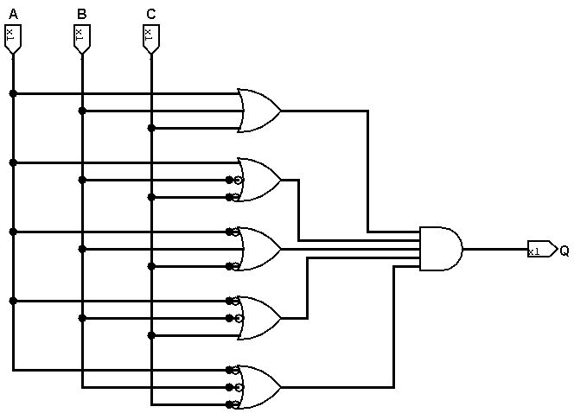

B)
A | B | C | Q
0 | 0 | 0 | 1
0 | 0 | 1 | 1
0 | 1 | 0 | 0
0 | 1 | 1 | 0
1 | 0 | 0 | 1
1 | 0 | 1 | 1
1 | 1 | 0 | 1
1 | 1 | 1 | 0
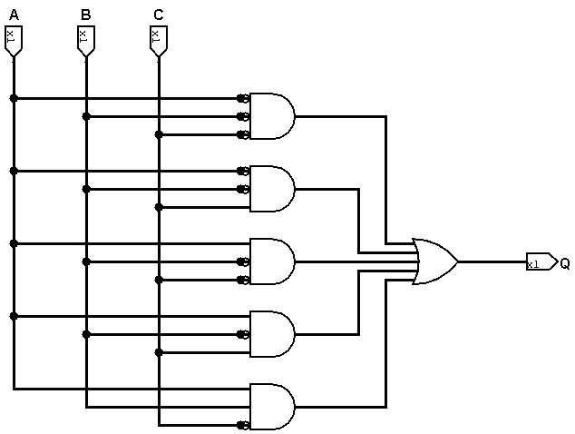

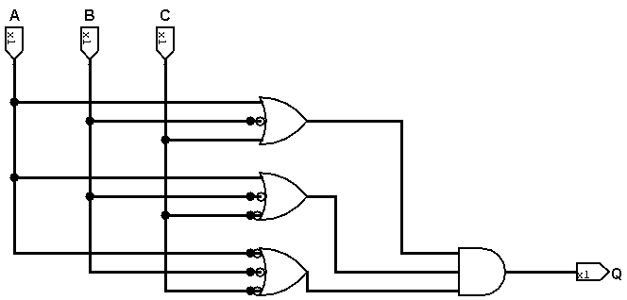
C)

A | B | C | Q
0 | 0 | 0 | 0
0 | 0 | 1 | 1
0 | 1 | 0 | 1
0 | 1 | 1 | 0
1 | 0 | 0 | 1
1 | 0 | 1 | 0
1 | 1 | 0 | 0
1 | 1 | 1 | 1

D)
A | B | C | D | Q
0 | 0 | 0 | 0 | 1
0 | 0 | 0 | 1 | 0
0 | 0 | 1 | 0 | 0
0 | 0 | 1 | 1 | 0
0 | 1 | 0 | 0 | 0
0 | 1 | 0 | 1 | 1
0 | 1 | 1 | 0 | 0
0 | 1 | 1 | 1 | 0
1 | 0 | 0 | 0 | 0
1 | 0 | 0 | 1 | 0
1 | 0 | 1 | 0 | 1
1 | 0 | 1 | 1 | 0
1 | 1 | 0 | 0 | 0
1 | 1 | 0 | 1 | 0
1 | 1 | 1 | 0 | 0
1 | 1 | 1 | 1 | 0
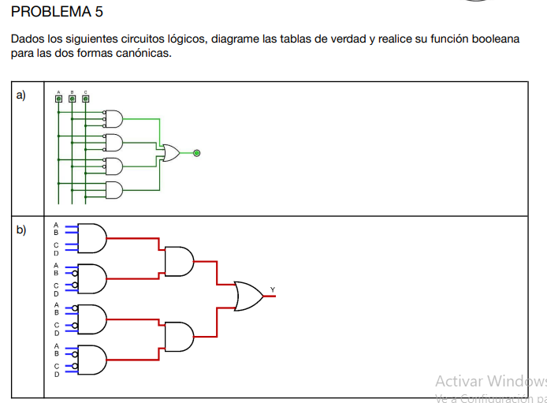
A)
A | B | C | Q
0 | 0 | 0 | 1
0 | 0 | 1 | 1
0 | 1 | 0 | 1
0 | 1 | 1 | 0
1 | 0 | 0 | 0
1 | 0 | 1 | 0
1 | 1 | 0 | 0
1 | 1 | 1 | 1

SUMA DE PRODUCTOS
F(A,B,C) = (/A*/B*/C) + (/A*/B*C)+(/A*B*/C)+(A*B*C)
PRODUCTOS DE SUMAS
F(A,B,C) = (A+/B+/C)*(/A+B+C)*(/A+B+/C)*(/A+/B+C)

B)

PRIMERA COMPUERTA = 1 EN (A*B*C*D)
SEGUNDA COMPUERTA = 1 EN (A*/B*/C*D)
TERCERA COMPUERTA = 1 EN (/A*B*/C*D)
CUARTA COMPUERTA = 1 EN (A*/B*/C*D)
QUINTA COMPUERTA = 1RA COMPUERTA 1 Y 2RA COMPUERTA 1
SECTA COMPUERTA = 3RA COMPUERTA 1 Y 4TA COMPUERTA 1

COMO LA PRIMERA COMPUERTA Y LA 2DA COMPUERTA NO PODRÁN ESTAR EN 1 JUNTAS NUNCA ENTONCES ESA COMPUERTA DARIA 0 SIN IMPORTAR EL VALOR DE LAS ENTRADAS.

COMO LA 3RA COMPUERTA Y LA 4TA COMPUERTA NO PODRAN ESTAR EN 1 JUNTAS NUNCA ENTONCES ESA COMPUERTA DARIA 0 SIN IMPORTAR EL VALOR DE LAS ENTRADAS.

LA ULTIMA COMPUERTA, QUE ES LA OR RECIBE SIN IMPORTAR LAS ENTRADAS SIEMPRE 0 POR AMBOS LADOS, POR LO TANTO, SIN IMPORTAR EL VALOR DE LAS ENTRADAS DARIA 0 SIEMPRE LA SALIDA.

A | B | C | D | Q
0 | 0 | 0 | 0 | 0
0 | 0 | 0 | 1 | 0
0 | 0 | 1 | 0 | 0
0 | 0 | 1 | 1 | 0
0 | 1 | 0 | 0 | 0
0 | 1 | 0 | 1 | 0
0 | 1 | 1 | 0 | 0
0 | 1 | 1 | 1 | 0
1 | 0 | 0 | 0 | 0
1 | 0 | 0 | 1 | 0
1 | 0 | 1 | 0 | 0
1 | 0 | 1 | 1 | 0
1 | 1 | 0 | 0 | 0
1 | 1 | 0 | 1 | 0
1 | 1 | 1 | 0 | 0
1 | 1 | 1 | 1 | 0

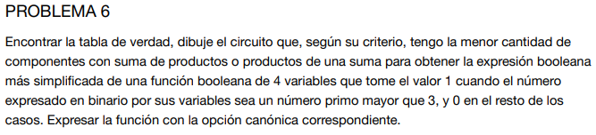

A | B | C | D | Q
0 | 0 | 0 | 0 | 0
0 | 0 | 0 | 1 | 0
0 | 0 | 1 | 0 | 0
0 | 0 | 1 | 1 | 0
0 | 1 | 0 | 0 | 0
0 | 1 | 0 | 1 | 1
0 | 1 | 1 | 0 | 0
0 | 1 | 1 | 1 | 1
1 | 0 | 0 | 0 | 0
1 | 0 | 0 | 1 | 0
1 | 0 | 1 | 0 | 0
1 | 0 | 1 | 1 | 1
1 | 1 | 0 | 0 | 0
1 | 1 | 0 | 1 | 1
1 | 1 | 1 | 0 | 0
1 | 1 | 1 | 1 | 0

Para el menor uso de compuertas usaremos suma de productos, ya que la cantidad de 1 de las tabla es menor a la cantidad de 0.

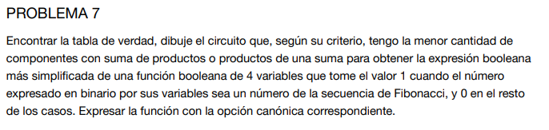
numero donde debera ser 1 0, 1, 1, 2, 3, 5, 8, 13

A | B | C | D | Q
0 | 0 | 0 | 0 | 1
0 | 0 | 0 | 1 | 1
0 | 0 | 1 | 0 | 1
0 | 0 | 1 | 1 | 1
0 | 1 | 0 | 0 | 0
0 | 1 | 0 | 1 | 1
0 | 1 | 1 | 0 | 0
0 | 1 | 1 | 1 | 0
1 | 0 | 0 | 0 | 1
1 | 0 | 0 | 1 | 0
1 | 0 | 1 | 0 | 0
1 | 0 | 1 | 1 | 0
1 | 1 | 0 | 0 | 0
1 | 1 | 0 | 1 | 1
1 | 1 | 1 | 0 | 0
1 | 1 | 1 | 1 | 0

A)
B)
C)
D)
E)
F)

